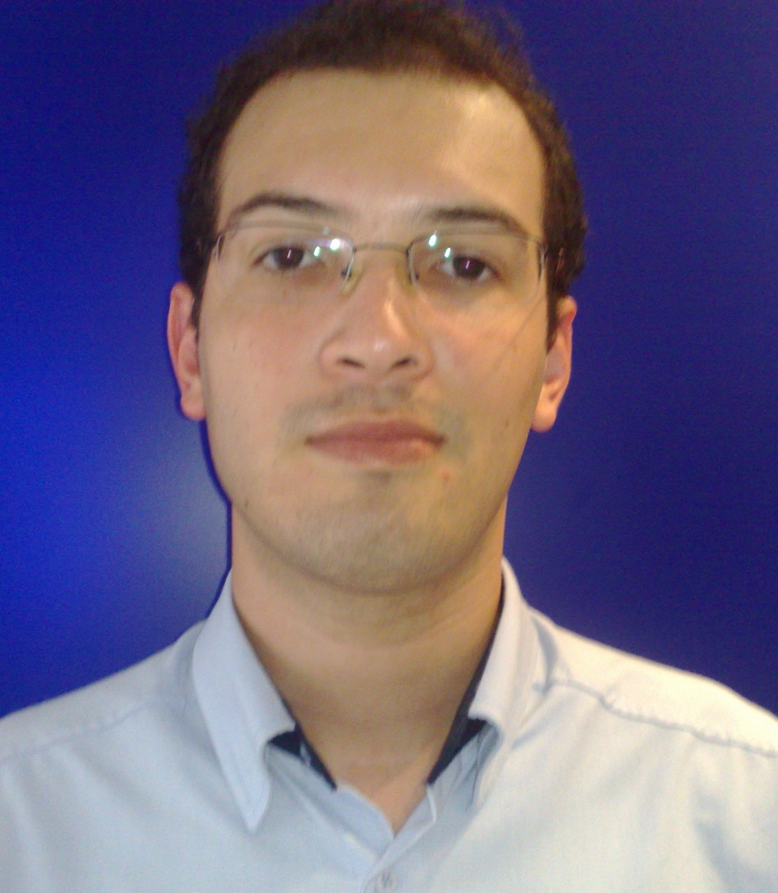
Luís Alexandre Ferreira Papa

Data de nasc.: 04/01/1986 - 27 anos
Estado civil: solteiro
End.: Rua Catanduva, nº 952 - Alto Cafezal - Marília/SP, CEP: 17504-089
Tel.: (014) 3453-2554 - Cel.: (014) 8155-2996
luispapa@gmail.com

Objetivo

Engenheiro de Produção Mecânica Jr./Trainee

Experiência profissional

Período: desde 27/09/2010 (atual)
Desenhista técnico - EngSugar Engenharia S.A. ,Marília/SP

Descrição sumária das atividades:

- Campo de atuação: Açúcar e Etanol - equipamentos, tubulações e estruturas metálicas;
- Desenvolvimento e detalhamento de desenhos CAD utilizando o software AutoCAD 2008/2012;
- Padronização de desenhos de equipamentos de processo;
- Levantamento de campo em usinas brasileiras, principalmente na região Nordeste;
- Dimensionamento de componentes de caldeiraria;
- Cálculo de vasos de pressão e tanques.

Período: de 14/02/2005 até 21/09/2010
Desenhista técnico - Engenharia - Brunnschweiler Latina LTDA, Marília/SP

Descrição sumária das atividades:

- Campo de atuação: Papel e Celulose - ventiladores industriais, sistemas de ventilação, tubulações e trocadores de calor;
- Desenvolvimento e detalhamento de desenhos CAD utilizando os softwares AutoCAD 2007, Autodesk Inventor R11 e ProEngineer Wildfire 4.0 (apenas modelamento 3D);
- Testes (ensaios) práticos de ventiladores industriais em fábrica, efetuando medições;
- Participação na implementação de software ERP Logix no departamento de engenharia;
- Orçamentos de equipamentos;
- Levantamento de campo em indústrias brasileiras, principalmente na região Sudeste.

Formação acadêmica

Concluído (01/02/2009 à 17/12/2012)
Engenharia de produção mecânica: Unimar - Universidade de Marília/SP;

Concluído (01/02/2006 à 02/02/2008)
Superior de tecnologia em manutenção industrial: Unimar - Universidade de Marília/SP.

Cursos complementares

Concluído (2004-2005)
Programador de sistemas Delphi: Epopéia Informática - Marília/SP;

Concluído (2001-2002)
Aprendizagem industrial I - Mecânica de Usinagem: Escola SENAI “José Polizotto” - Marília/SP.

Idiomas

Inglês: básico (leitura);
Espanhol: básico (leitura).

